№ | Дата | Тема | Класс | Место проведения | Номер  урока | Ответственные
1 | 27.01.2020 г. | Открытие недели английского языка | Учащиеся 7-8 кл. | Фойе |  | Асанова Р.А.
2 | 28.01.2020 г. | Линейка на тему: «Достопримечательности Лондона» | Учащиеся 6 кл. | Фойе |  | Хасбулатова Р.А.
3 | 29.01.2020 г. | Линейка на тему: «Национальный Ирландский танец» | Учащиеся 5-7 кл. | Фойе |  | Султанова К.Г
4 | 29.01.2020 г. | Открытый урок на тему: «Животные» | 5 «в» | № 26 | 1 урок | Султанова К.Г
5 | 29.01.2020 г. | Открытый урок на тему: Страны и континенты» | 3 «б» | № 26 | 4 урок | Асанова Р.А.
6 | 30.01.2020 г. | Линейка на тему: «Австралия» | Учащиеся 7 кл. | Фойе |  | Асанова Р.А.
7 | 30.01.2020 г. | Открытый урок на тему: «Здоровый образ жизни» | Учащиеся 5«б» | № 26 | 5 урок | Хасбулатова Р.А.
9 | 31.01.2020 г. | Линейка на тему: «Конкурс капитанов» в игре «Форд Боярд» | Учащиеся 6-9 кл. | Фойе |  | Хасбулатова Р.И.
10 | 01.02.2020 г. | Линейка. Подведения итогов игры «Форд Боярд» | Учащиеся 6-9 кл. | Фойе |  | Асанова Р.А  Султанова К.Г  Хасбулатова Р.И
11 | 01.02.2020 г. | Внеклассное мероприятие. Инсценировка сказки: «Красавица и чудовище»  «Beaty and the Beast» | Учащиеся 6-8 кл. | Актовый зал | 4 урок | Асанова Р.А  Султанова К.Г  Хасбулатова Р.И
12 | 28.01.2020г.- 01.02.2020г. | Игра «Форд Боярд» | Учащиеся 6-8 кл. | Вся школа |  | Хасбулатова Р.И
13 | 03.02.2020г. | Подведения итогов недели английского языка. Вручение грамот. |  | Фойе |  | Асанова Р.А  Султанова К.Г  Хасбулатова Р.И
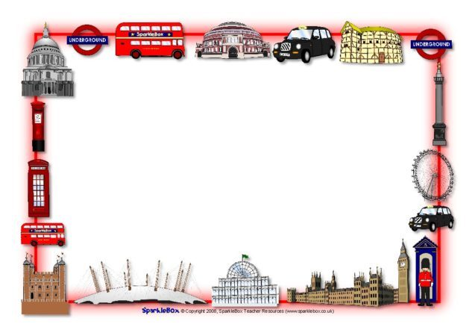

ПЛАН ПРОВЕДЕНИЯ НЕДЕЛИ АНГЛИЙСКОГО ЯЗЫКА С 27.01.2020 г. по 01.02.2020 г.

